NPO法人
トチギ環境未来基地
春の手作りぽかぽか教室 ～空き缶パンとクラフト教室～
実施報告書
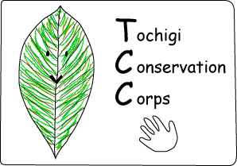

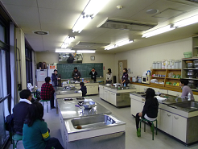
少し寒さも感じられる3月、親子で料理づくりやクラフトづくりを楽しめるイベント、春の手作りぽかぽか教室を実施しました。

概 要
日時：平成２４年３月１７日 １０時～１５時
場所：高根沢町歴史民俗資料館
参加者：親子３組
主催：エコ・ハウスたかねざわ
共催：高根沢町生涯学習課
指導：トチギ環境未来基地

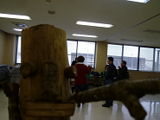

当日スケジュール

時間 | 内容
9:00-10:00 | 会場準備
10:00-10:20 | オリエンテーション
10:20-12:00 | ピザ作り
12:00-12:30 | お昼休憩
12:30‐13:00 | レクリエーション
13:00‐13:15 | 午後の説明
13:15‐14:30 | 木工工作（ストラップ・キーホルダー等）
14;30‐15:00 | 完成品の発表・感想の共有
15:00‐15:30 | 部屋の片付けとスタッフの振り返り

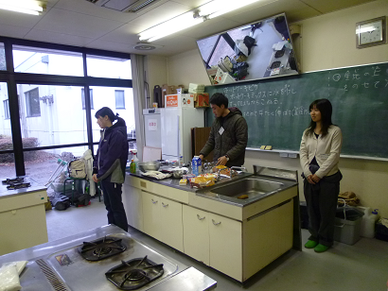
午前：ピザ作り

午前は雨天のため『空き缶パン作り』から予定を変更して、『ピザ作り』を実施しました。材料は、空き缶パンの材料と同じであったので、本格的なピザというよりはホットケーキミックスを活かしたフルーツピザを作って頂きました。

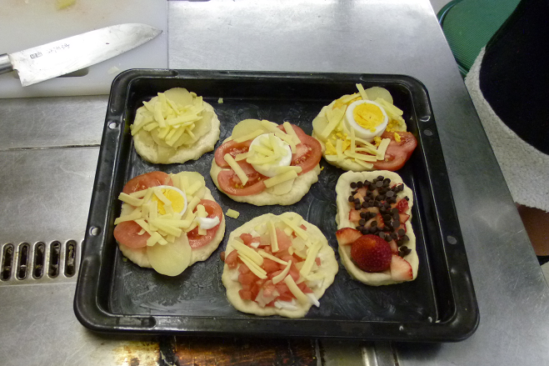
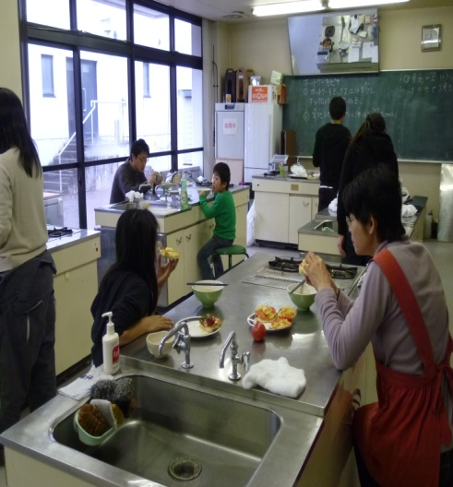
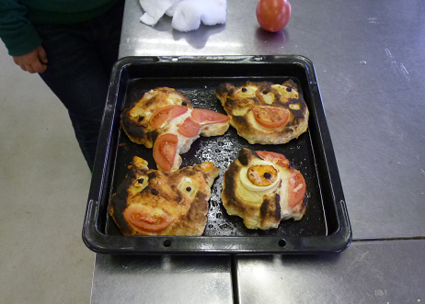

参加してくださった方々は、それぞれコミュニケーションをとりながら、ピザ作りに挑戦しました。トッピングの方法などは個性が表れており、オーソドックスな形を作る組もいれば、動物の形に生地を成形したり、果物をのせてカラフルなトッピングをしたりと、作る工程から楽しんでいただけたようです。
もちろん、味もおいしく満足してもらえる出来上がりでした。高根沢町の生涯学習課よりお野菜などもご提供頂き、他のメニューも加わり、にぎやかなお昼ごはんとなりました。

昼食後：レクリエーション

昼食の後は、自己紹介ゲーム、木の棒を使ったゲーム、アパゲーム（円になっての声かけゲーム）、木のおもちゃの紹介など簡単なレクリエーションを行いました。
親子の組で楽しむことが多い午前と午後の企画の中で、参加者同士の交流の機会ともなり、暖かい雰囲気となりました。
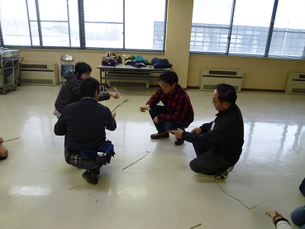

午後：木工クラフト
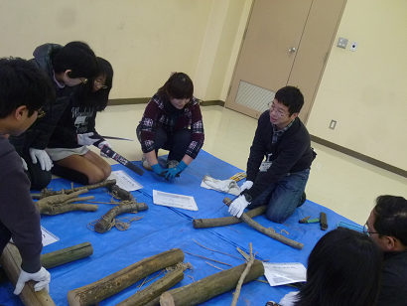
丸太を使って、名札やストラップなどを
工作しました。
まずは木を切るところから始め、穴を
あけたり、毛糸・フェルト・ペンを使って飾り
付けをしました。それぞれの力を合わせ、
個性豊かなものがたくさん仕上がりました。

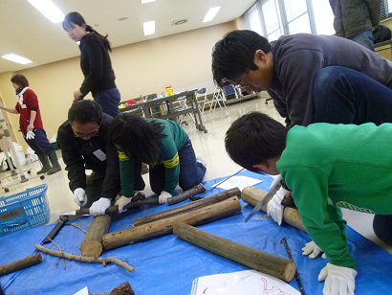

イメージ通りの丸太を見つけたら、好きな
大きさに切っていきます。
のこぎりを使った事がある人も、はじめて
使った人も一生懸命、悪戦苦闘しながら丸太
を切っていました。親子で協力しながらの、楽
しい共同作業になったと思います。

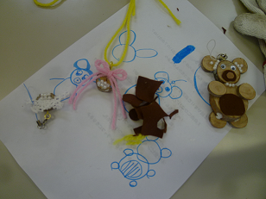

丸太が切り終わったら、次は飾り付けです。
自由な飾り付けで、とてもよく個性が出て
います。毛糸を使ったり色を塗ったり、
かわいいものやかっこいいものがたくさん
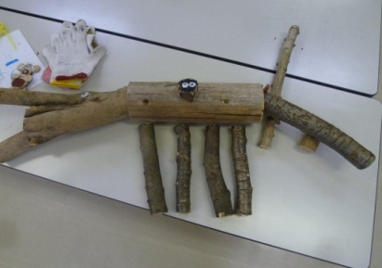
できました。

参加者の感想

・ 雨が降らなければ…、とも思ったが、意外とピザ作りも楽しかった。

・ 慣れない作業に少し疲れたが、ピザが上手に焼けて良かった。

・ もっと、いろいろな種類の工作をやってみたくなった。

編集/発行 NPO法人 トチギ環境未来基地
〒321-4104
栃木県芳賀郡益子町大沢2584－1 明在庵内
電話/FAX 0285(81)5373
E-mail ohkimoto@conservation-corps.jp
URL http://conservation-corps.jp/tochigi/

ピザ作りや工作など、みなさんが思って
いるよりも簡単に手軽にできることです。

ぜひ自分たちのお家でも楽しんでみて
ほしいです。

イベントの実施にあたり、ご協力頂いた皆様、本当にありがとうございました☆

